Página web: wmata.com/PotomacYard
Etiquetas: #PotomacYard #wmata #AlexandriaVA #PotomacYardStation #yourmetro

***

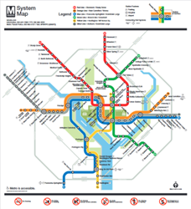Imagen: Mapa del sistema de Metro
Ejemplo del boletín electrónico:
¡La nueva estación de Metro abre sus puertas!
La estación de Potomac Yard de Metro ya está abierta. La nueva estación proporciona un acceso adicional de Metrorail entre Alexandria (Virginia) y la región de D. C., y ofrece una puerta de entrada a tiendas, restaurantes, educación, oportunidades de empleo y servicios. Esta es la estación ferroviaria número 98 de Metro, y la segunda estación complementaria, es decir, construida dentro de una línea ferroviaria existente. Visite wmata.com/PotomacYard para saber cómo llegar a la estación, qué líneas de autobús de Metroway y DASH pasan por la estación, dónde dejar la bicicleta ¡y mucho más!

***
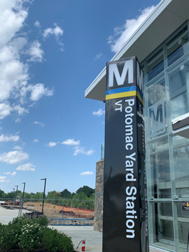
Ejemplo del anuncio para redes sociales:

Imagen: Imagen del poste de la estación

Facebook:
¡La nueva estación de Metro, Potomac Yard 🔵🟡, ya está abierta! Visite la página web de @metroforward para obtener más información sobre la nueva estación. Puede encontrar:
✅Características de la estación
✅ Preguntas frecuentes

¡Bienvenidos a bordo! Obtenga más información en: wmata.com/PotomacYard

Versión más corta para Twitter:
¡La nueva estación de Metro, Potomac Yard 🔵🟡, ya está abierta! Visite el sitio web de @wmata, wmata.com/PotomacYard para aprender todo sobre cómo llegar a la estación 🗺️, qué líneas de autobús pasan por la estación 🚍, dónde dejar su bicicleta 🚲, ¡y mucho más! #wmata
***
Ejemplo del anuncio para redes sociales:
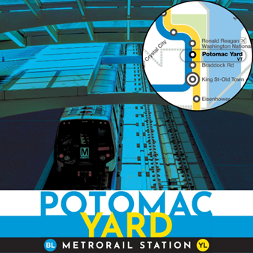

Imagen: Potomac Yard

Facebook: La nueva estación de Potomac Yard da servicio a las líneas Azul 🔵 y Amarilla 🟡y ofrece una puerta de entrada a @VisitAlexandriaVA y las comunidades cercanas, con un acceso a pie a tiendas, puestos de trabajo, desarrollo residencial y comercial, ¡y al nuevo campus de innovación @VirginiaTech! Puede obtener más información sobre la nueva estación de @Metroforward en wmata.com/PotomacYard

Instagram: La estación Potomac Yard da servicio a las líneas Azul 🔵 y Amarilla 🟡 y ofrece una puerta de entrada a @VisitAlexandriaVA y las comunidades cercanas, con un acceso a pie a tiendas, puestos de trabajo, desarrollo residencial y comercial, ¡y al nuevo campus de innovación @VirginiaTech! Visite la página web de @Metroforward para obtener más información sobre la nueva estación.

Twitter: La estación de Potomac Yard da servicio a las líneas Azul 🔵 y Amarilla 🟡y proporciona una puerta de entrada a @AlexandriaVA y comunidades cercanas, con un acceso a pie a tiendas, trabajos, desarrollo residencial y comercial, ¡y el nuevo campus de innovación @Virginia_Tech!

